TEMAT: Fotografia: siła pojedynczego obrazu –analiza i interpretacja.

Korzystając z dostępnych źródeł zanalizuj i zinterpretuj zdjęcie Chrisa Niedenthala „Czas Apokalipsy” (zadanie 2., s. 143 podręcznika).

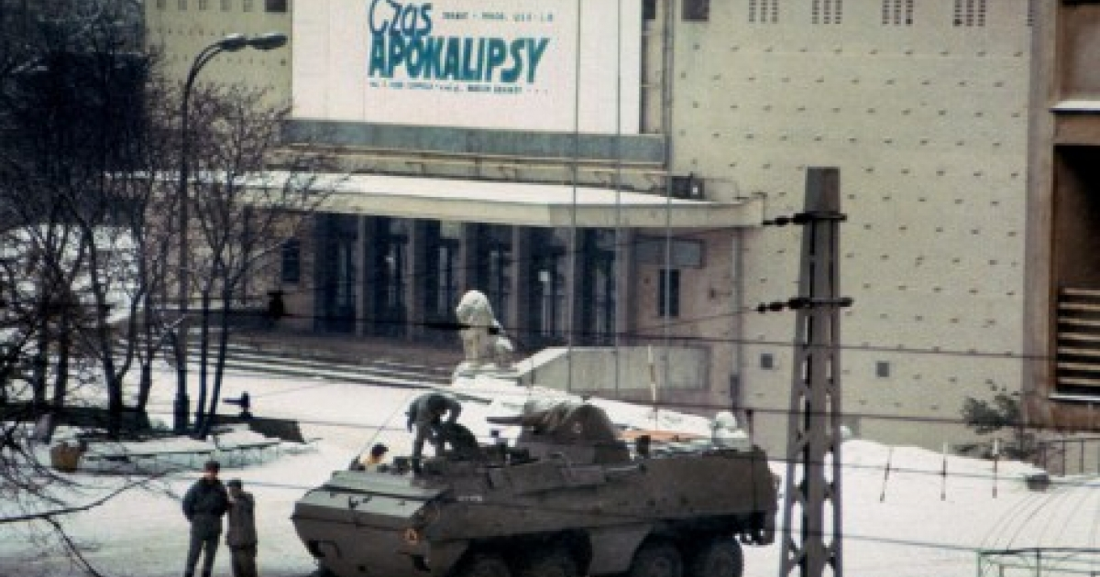

W tym celu odpowiedz na pytania:
• Kiedy, gdzie i przez kogo została wykonana ta fotografia?
• Jakie wydarzenia się tam wówczas rozgrywały?
• Jakie są kompozycja zdjęcia, sposób kadrowania, kolory?
• Co oznacza napis „Czas Apokalipsy”?
• W jaki sposób można odczytywać jego symboliczne znaczenie tytułu?
• W jakim stylu i w jakiej technice zostało wykonane zdjęcie?

Dokonaj analizy i interpretacji fotografii, której autorką jest Dorothea Lange „Matka tułaczka”.W tym celu wykonaj polecenia.

Dorothea Lange „Matka tułaczka”
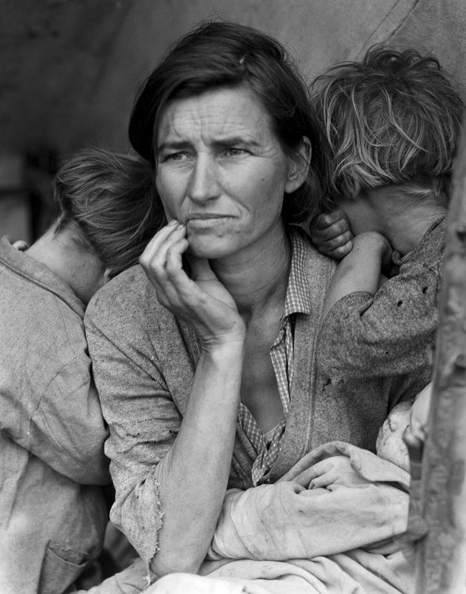

1. Kogo lub co przedstawia zdjęcie? Co jest tematem fotografii?
2. Jaką formę ma omawiana fotografia ze względu na przedstawione elementy? Czy jest to portret, akt, pejzaż, martwa natura? Jaki nurt reprezentuje zdjęcie?
3. Co mogło być inspiracją dla autora zdjęcia?
4. Czy fotografia ma tytuł? Jaka jest jego funkcja?
5. Które z podanych środków estetycznego wyrazu ułatwiają odbiór komunikatu zawartego na zdjęciu? Podkreślcie najważniejsze z nich. Uzasadnijcie krótko swój wybór.
kadr, kompozycja, kolor, światło

6. Czym wyróżnia się omawiana fotografia?
7. Jaką techniką zostało wykonane zdjęcie?
8. Jakie emocje może wywoływać praca?

